2. Настройка среды

После создания макета в Figma можно приступить к следующему этапу, а именно к настройке всех необходимый интсрументов.

Node js

Так как в процессе верстки будут использованы инструменты Electron js и Gulp, следует установить node js. Node js версии 14.15.1 был скачан с официального сайта. С ним был установлен пакетный менеджер npm.

Gulp

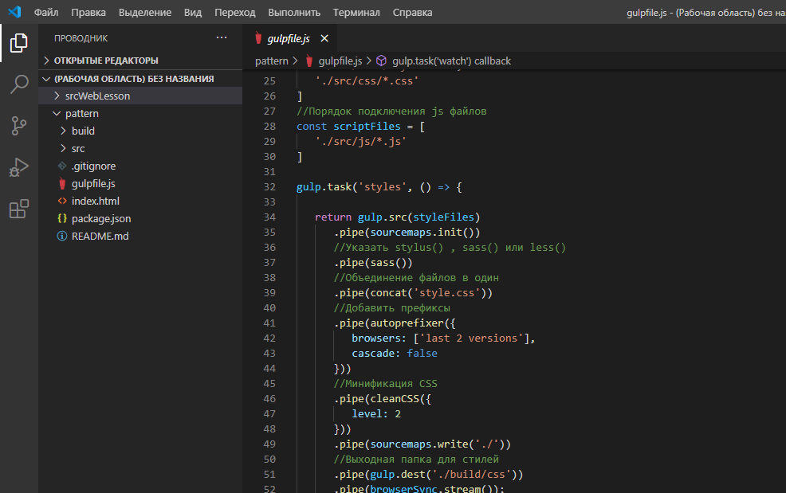Была скачана сборка Gulp4 от ITDoctor и выглядит она вот так (рис. 2.2.1).

Рис. 2.1 Gulp 4 от ITDoctor

В данном проекте gulp будет выполнять роль переводчика из scss в css. Так же gulp будет соединять все файлы js в один минифицированный, то же самое он будет делать с фалами css и автоматически ставить префиксы для свойств. Еще он будет сжимать все изображения. Все это необходимо для повышения производительности конечной версии продукта.

Для того чтобы окончательно установить gulp необходимо написать в терминал (в vs code есть встроенный) команду «npm i gulp -g» (если писать это в терминал vs code, то следует перезапустить ide). Так же нужно прописать команду «npm i», чтобы node скачал все необходимые модули.

Github работает следующим образом: главная страница index.html расположен в корне проекта и подключает все необходимые файлы из папки build, куда после объединения и сжатия из папки src отправляются js и scss файлы. Все картинки берутся из build/img, gulp возьмет их из scr/img и перед отправкой сожмет.

Github

Так как разработка велась на протяжении месяца на разных машинах, необходимо было контролировать версии программы. С данной задачей отлично справится всем известный github. Так же благодаря github pages приложение можно запустить прямо в браузере прописав ссылку «https://jalsansarylov.github.io/srcWebLesson/». Для того чтобы пользоваться данным сервисом, необходимо просто зарегистрироваться на сайте github и создать репозитроии. Можно установить git себе на компьютер, чтобы в последствии управлять репозиторием с помощью команд в терминале. Если же не хочется настраивать все через терминал, можно скачать программу github desktop у которой есть интерфейс для управления репоизиторием.